Карантинный сорняк – амброзия полыннолистная

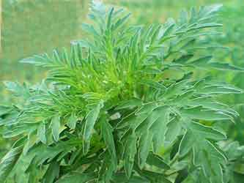

Амброзия полыннолистная (однолетник) – самый широко распространенный в Краснодарском крае сорняк, по внешнему виду она похожа на полынь обыкновенную. Распространяется семянами, которые сохраняют всхожесть до 40 лет.
Амброзия засоряет все полевые культуры, особенно пропашные и зерновые, а также луга, пастбища, полезащитные лесные полосы. Обильно произрастает на обочинах железнодорожных, шоссейных и грунтовых дорог, по берегам рек, каналов и прудов, на пустырях и других необрабатываемых землях, на улицах и в усадьбах населенных пунктов. Цветение в нашей зоне начинается в конце июля – начале августа и продолжается до октября. Во время цветения каждое растение амброзии образует миллиарды пыльцевых зерен, которые, поднимаясь с потоком воздуха, переносятся ветром на расстояние до двух километров и более, угрожая здоровью людей. Поэтому в зонах распространения амброзии в период массового ее цветения среди населения может проявляться аллергическое заболевание – поллиноз. Заболевание протекает в виде резкого выраженного аллергического ринита, конъюнктивита, тяжелой бронхиальной астмы, мигрени, крапивницы, сенной лихорадки и других болезненных реакций. Особенно сильно страдают люди склонные к аллергии.
Данный карантинный сорняк необходимо уничтожать еще до его цветения. В частном секторе и внеполевых участках молодые растения амброзии нужно вырывать с корнем, можно уничтожать сорняк, вытесняя его другими растениями, а точнее многолетними или газонными травами. Скашивание в борьбе с амброзией – малоэффективно, так как она легко отрастает, давая при этом от 5 до 15 новых побегов. В полевых севооборотах для успешной борьбы с амброзией полыннолистной необходимо комплексное применение карантинных агротехнических и химических мер борьбы.

